コース名 | 集合時間/出発時間
ローマ観光決定版！コロッセオ＆真実の口＆ヴァチカン美術館すべて入場  1日観光 昼食付 | 08：05 / 08：15
[みゅう]バス
集合場所は コンスタンティヌスの凱旋門前（コロッセオ側）集合（地図中★） です。
集合場所にてご自身のお名前を係員にお申し出ください。時間には余裕を持ってお越しください。

※徒歩での観光もございますので、歩きやすい靴でご参加ください。
※礼拝堂内では半ズボンやノースリーブ等露出の多い服装はご遠慮ください。
※午前のツアーが終わりましたら一旦解散となります。午後観光の集合時間、場所は、当日のガイドにご確認ください。
※コロッセオでは、荷物の持ち込み規制（液体・サイズ/大きな手荷物・鞄等）がありますのでご留意ください。

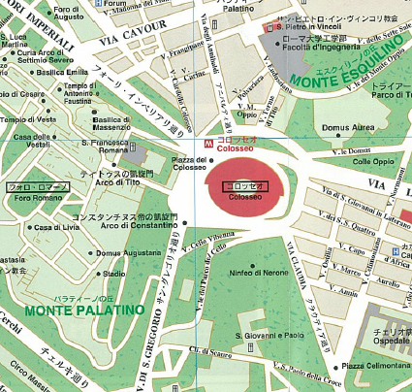
★
集合場所
コンスタンティヌスの
凱旋門前（コロッセオ側）

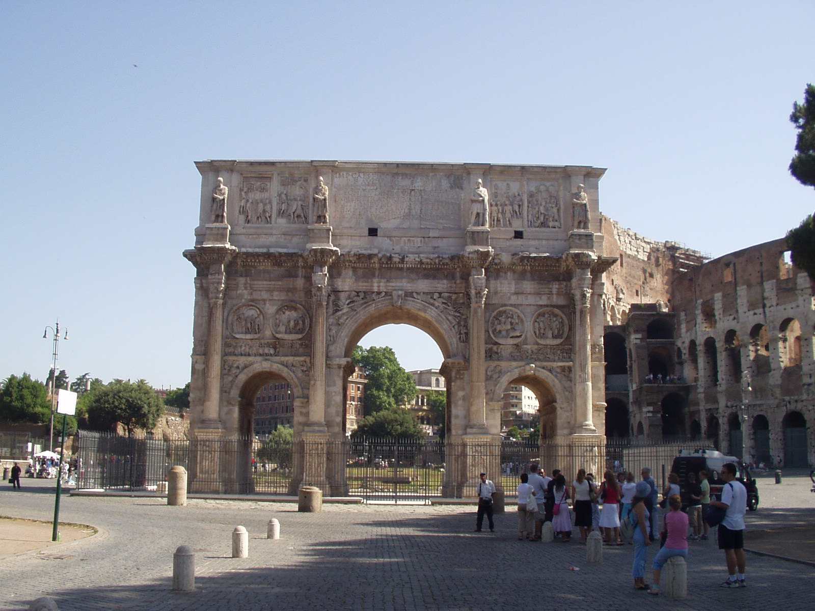
＜コンスタンティヌスの凱旋門＞
㈱ミキ・ツーリスト

※現地事情により変更となる場合があります。
（株）ミキ・ツーリスト

現地事情により変更となる場合があります。
（株）ミキ・ツーリスト

